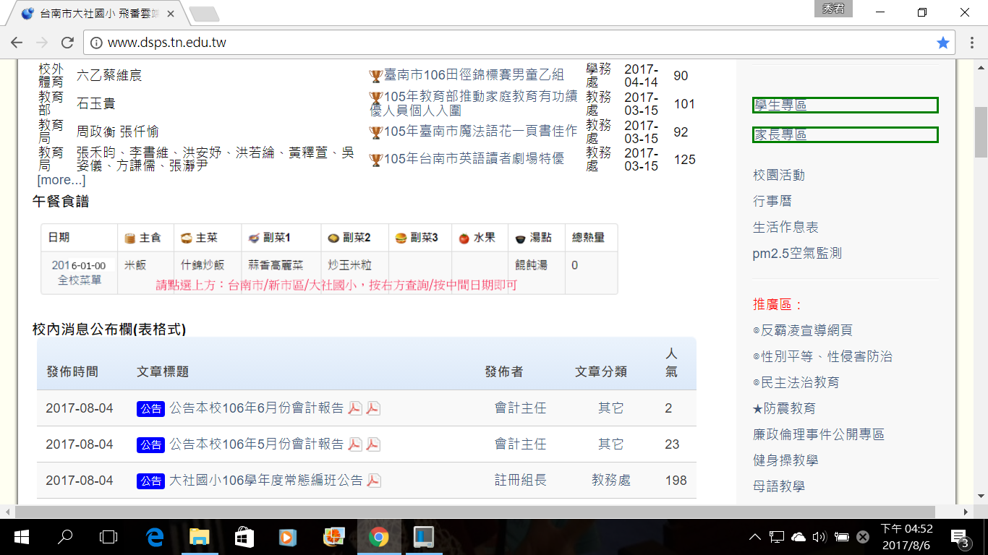
每日菜單公告於學校網站，每天以蔬食為主肉少許，實施低碳生活。

